Производственная практика.

Разработка, администрирование и защита баз данных

Отчет

Лабораторная работа №24.4

Тема: «Разработать приложение для работы с БД непрерывных воздушных спектрометрических измерений (аэрогамма-спектрометрическая съёмка)»

Николаев Максим Дмитриевич 107в2

14.03.2024

**Проектирование интерфейса приложения**

Окно 1

Приветственное окно – окно, которое пользователь увидит первым при запуске приложения. Содержит приветственный текст и кнопку для перехода на основное окно приложения.

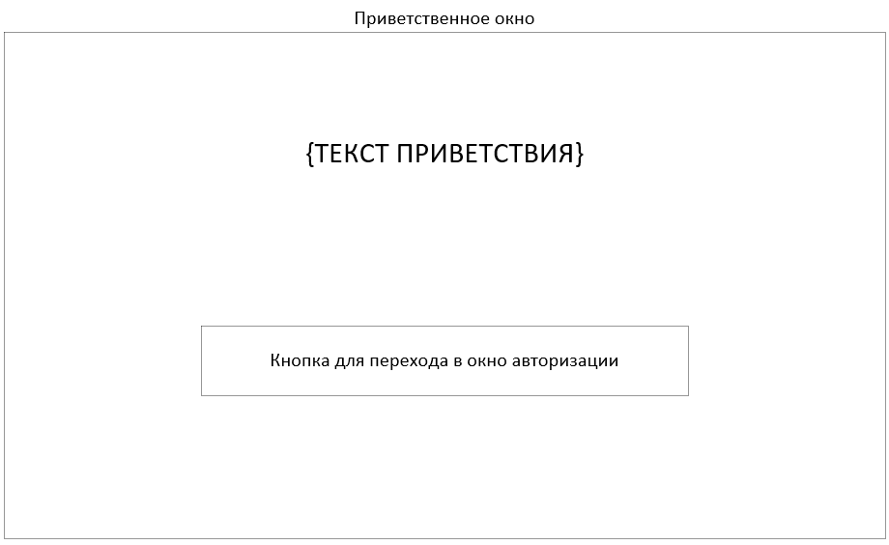

Рис. 1 – Приветственное окно

Окно 2

Окно авторизации – окно, в котором происходит авторизация пользователя. Содержит текст, поля для ввода логина и пароля, копку для перехода далее

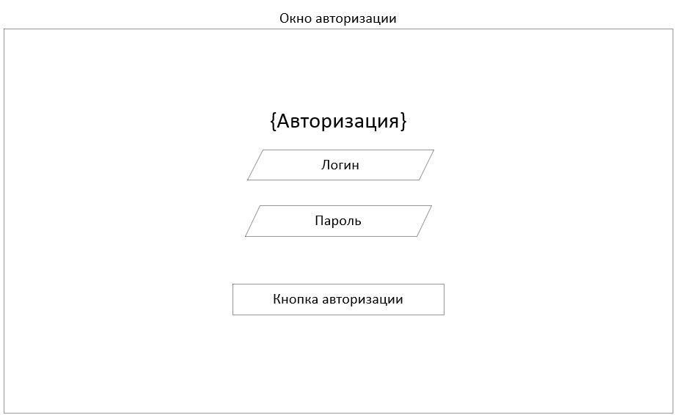

Рис. 2 – Окно авторизации

Окно 3

Основное окно (окно проектов) – окно, в котором пользователь может увидеть проекты, заказчиков и площади, а также добавлять/удалять всё вышеперечисленное. Содержит таблицу проектов, кнопку для перехода к выбранному проекту, выпадающие списки заказчиков и площадей, текстовые поля, которые указывают выбранные в данный момент заказчика и площадь, кнопки для добавления/удаления всего вышеперечисленного.

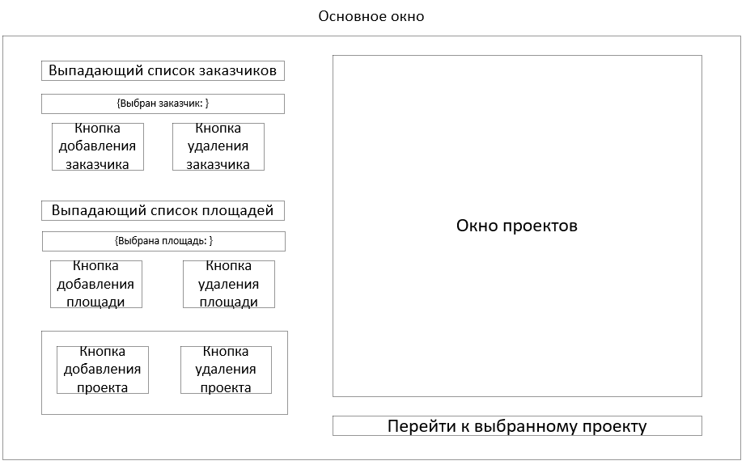

Рис. 3 – Основное окно

Окно 4

Окно проекта – окно, где выводятся все данные проекта, здесь же их можно поменять при наличии доступа. Содержит окно с текстовыми полями, в которых содержатся данные проекта, кнопку для перехода к площади.

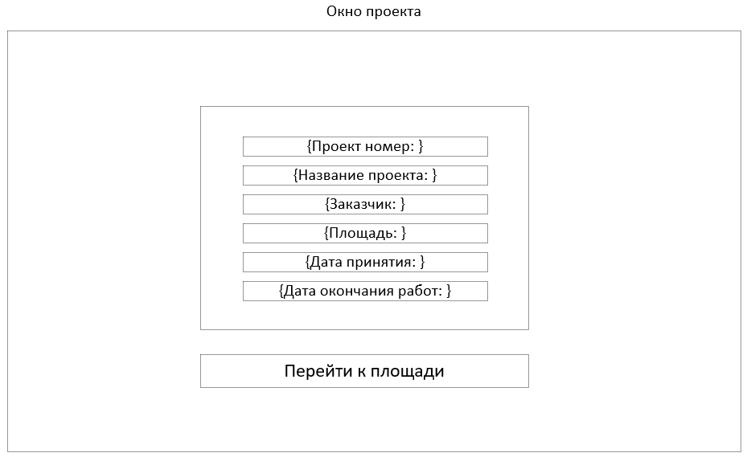

Рис.4 – Окно площади

Окно 5

Окно площади – окно, в котором указаны данные площади и приведена её визуализация. Содержит текстовое поле с название площади, списки с точками и профилями площади, поле для визуализации, кнопки для добавления/удаления точек и профилей, кнопки для перехода к данным выбранного профиля.

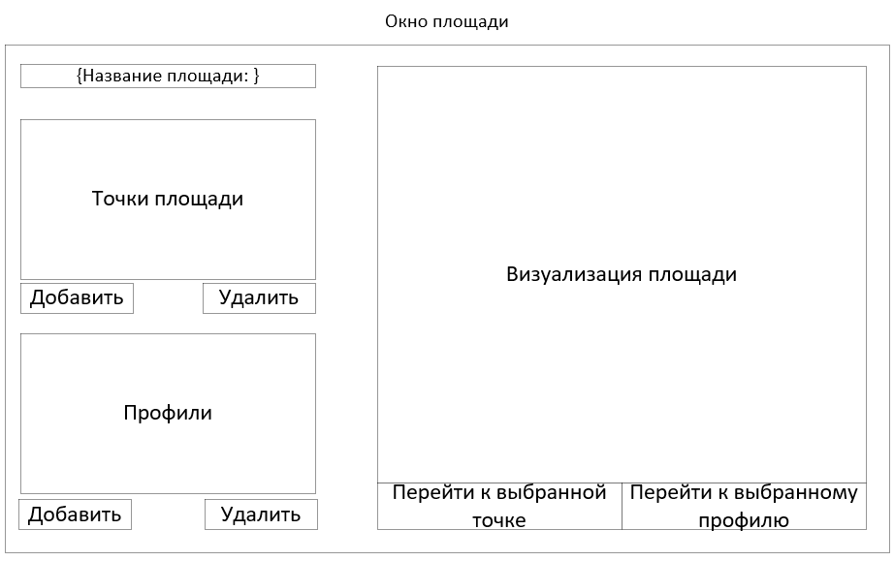

Рис. 5 – Окно площади

Окно 6

Окно профиля – окно, в котором указаны данные профиля и приведена их визуализация. Содержит выпадающий список операторов, списки с точками и пикетами профиля, поле для графика измерений, поле данных измерений на пикете, кнопки для добавления/удаления точек и пикетов, кнопки для добавления/удаления операторов.

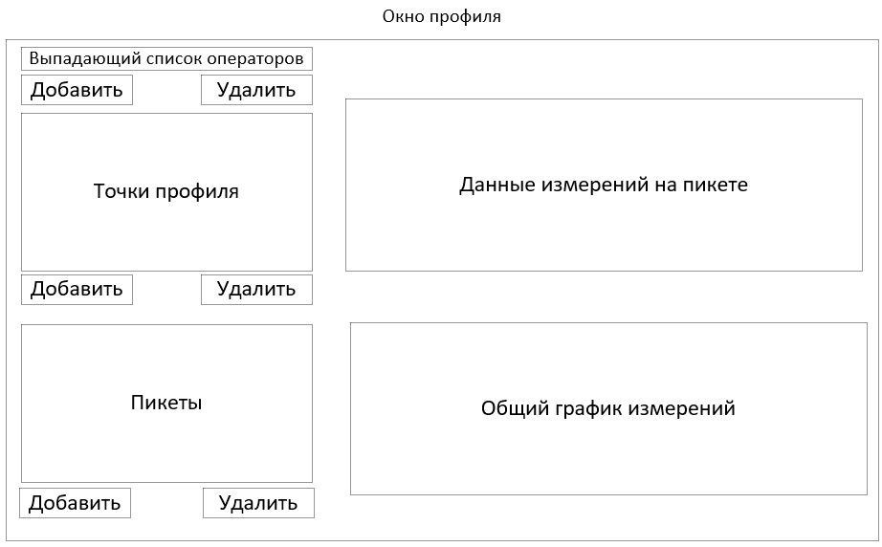

Рис. 6 – Окно профиля